学号


《计算机基础与综合编程实验》报告

学 院 | 计算机科学与技术学院
专 业 | 计算机类
班 级
姓 名
指导教师

日期 2018-4-27

1 实验目的
通过迭代式开发，深入掌握C语言的文件、链表、结构体、动态内存管理等技术，开发实现一个计费管理软件。
同时对上学期学习的C语言进行复习，尤其对于上学期练习不多的链表和文件相关的知识在实践中进行运用。对上学期学习的循环和条件控制进行练习。

2 系统功能与描述
系统功能概述：
本计费管理系统主要有八大功能（功能情况见截图），其中的特色功能是有进行充值送费活动，用户一次性充值大于100可获赠10元。
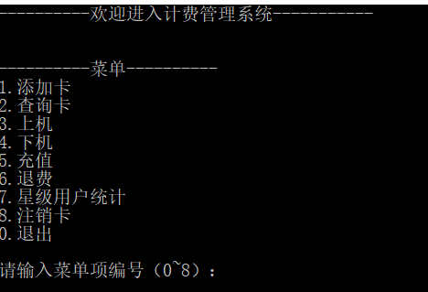

具体功能及描述如下：
功能1：添加卡
描述：
在数据结构的基础上进行迭代开发，按照菜单的响应功能进行选择添加一张新卡（新卡必须满足在文件中不存在名称相同的卡）对新卡设置密码以及开卡金额。如果添加卡成功在屏幕显示相应的提示对用户进行反馈，并将卡的信息保存在系统目录下的二进制文件card.ams中。

效果截图：
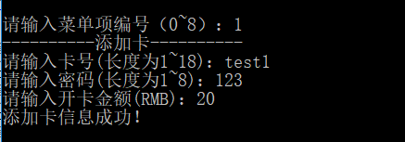

功能2：查询卡
描述：
本系统的查询功能采用的是精确查询与模糊查询同时进行，通过用户输入卡号在文件中进行查找，如果有符合条件的卡就进行输出相关的信息。

效果截图：
- 模糊查找
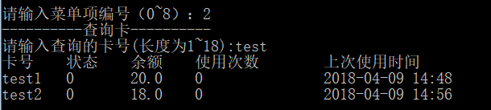

- 精确查找
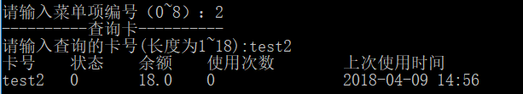

功能3：上机与下机
描述：
用户选择菜单功能中的上机，输入需要进行上机操作的卡的卡号，验证密码如果密码正确就执行上次操作，并且系统从此时进行记时。
当用户选择下机的时候同样要进行卡号和密码的验证，验证正确就执行下机功能，系统结束记时，并按照单价进行计费，在屏幕上提示用户本次的消费金额

效果截图：
上机:
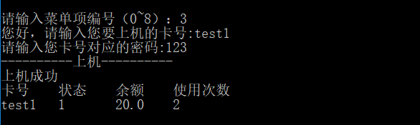

下机：
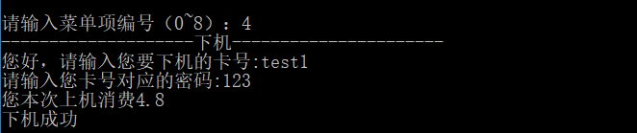

功能4：充值退费与注销卡
描述：
用户输入卡号和密码进行验证充值同样对于要退费的卡进行密码验证，同时确余额，若余额大于零就进行退费操作；对于执行注销卡的操作，还需要改变卡的状态为2。

效果截图：
充值：
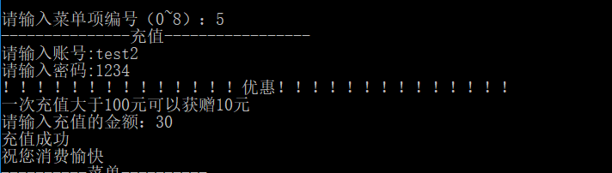

退费：
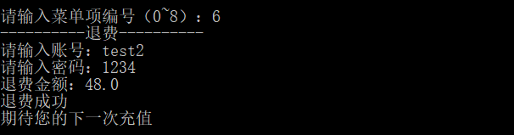

注销卡：
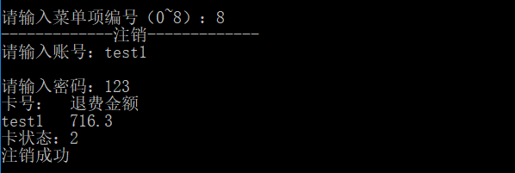

******************特色功能：*************************
特色1:充值送费
描述:
为了吸引更多的用户前来进行消费，系统推出了充值送费活动，如果有用户一次性充值金额达到100元就对该用户额外赠送10元
效果截图：
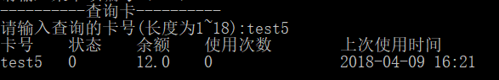
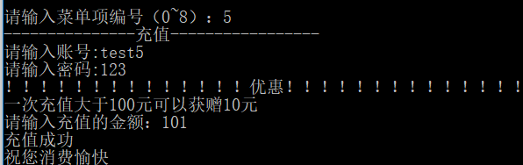
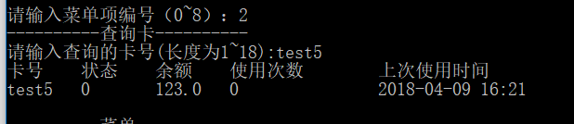

特色2：星级用户评定
描述：为了找到网吧中具有潜力的用户系统中的菜单7提供了星级用户的评定，可以在屏幕上对星级用户的信息进行输出打印到屏幕上以便于网吧针对这些用户提供更好的服务。
效果截图：
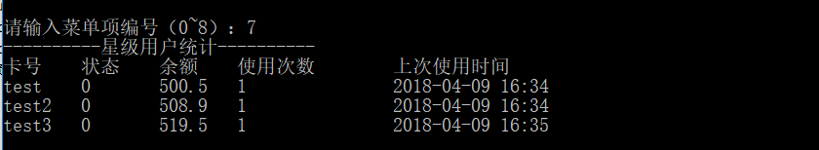

特色3：
描述：为了让用户得到更好的操作，我在合格系统中增加了一个细节，就是让用户在进行相关的选择的时候有一个短时间的音效的提醒，通过这个来吸引用户的注意力。

效果截图：
由于这部分功能在实现上无法进行截图，因此采用的是代码截图：
头文件说明：
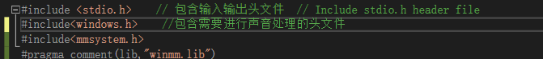

声音部分实现：

典型算法分析(完整源码请见光盘)
- 文件部分操作
文件部分我按照的是上学期说学习的步骤，即定义文件指针，打开文件，文件操作，关闭文件几个步骤进行的操作。
文件我采用的是二进制文件，目的是为了方便进行读写操作，同时二进制文件能够达到隐藏文件中信息的目的。
实现流程如下:
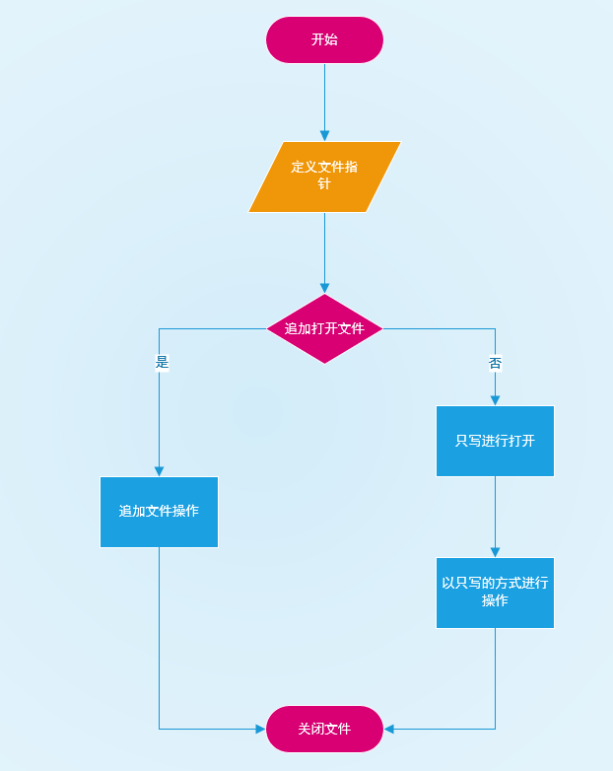

部分代码截图：
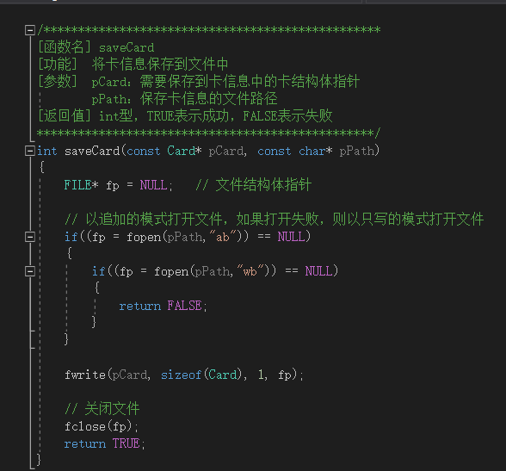

根据相同的原理还可以进行一下的功能：
1：从文件中取出相关的内容输出到屏幕上
2：对文件中的内容进行修改
具体的实现方法见详细的代码

- 当地时间显示
实现步骤：
1.用某个时间time(NULL)来获取当地的时间
2.通过编写的timetostring函数将时间类型转换为%Y-%m-%d格式
3.用字符串的形式进行输出

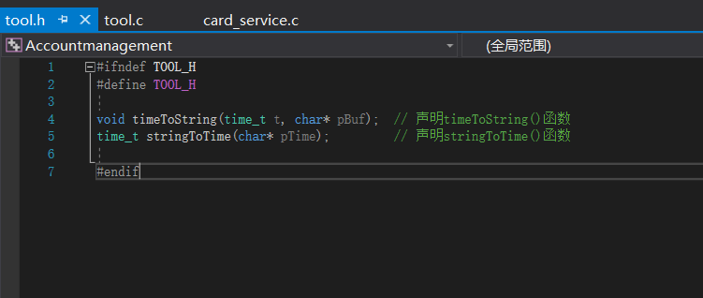
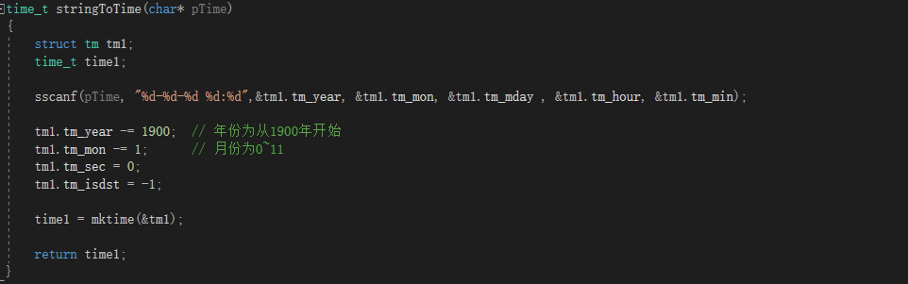
同样的道理还可以将时间转换为字符串进行记时，便于实现相关的功能
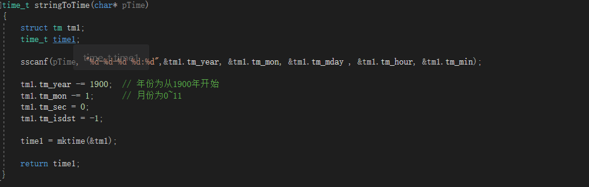

3.链表操作：
基本功能：链表的查找操作
流程图：
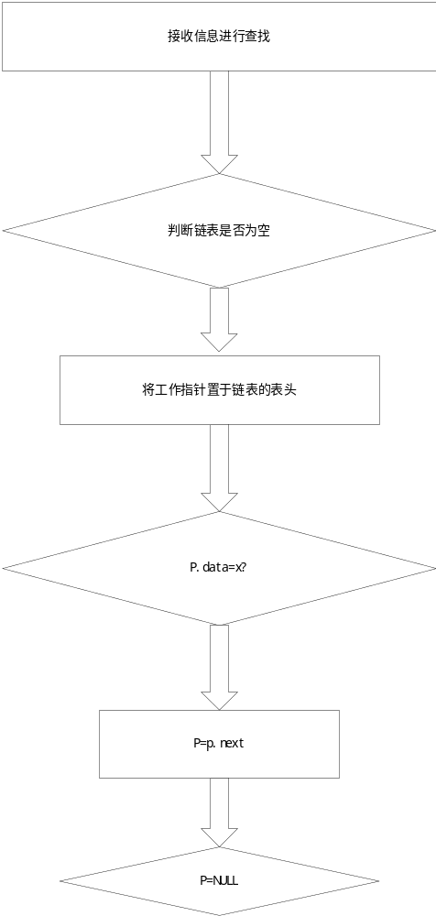
返回
输出
返回

代码截图：
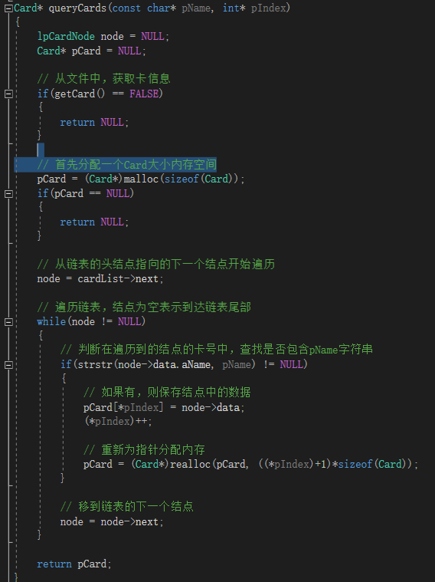

开发难点与体会
- 实验的初期对于迭代的理解不够，整个实验的框架搭建的不够好头文件与可执行代码混杂在一起显得比较混乱，后来即使的进行改进解救了这一个问题
- 本次实验的第二个难点是对时间的显示以及上机时间的统计，由于这部分的内容在之前没有接触过因此有关时间的支部分主要来自阿与老师的帮助
- 本次实验的文件部分我认为也是一大难点，为了操作的方便和用户数据的加密文件部分我采用的是二进制文件，在遇到困难的时候我查询了上学期的教材，将文件部分遇到的问题按照文件操作的步骤分解成了一个个小的问题进行解决
- 还有一个问题就是链表的问题，虽然上学期对于链表有所接触，但是自带具体的写程序过程中没有进行太多的练习，因此在设计链表的部分也想同学进行了请教，并且参考了一部分老师给的代码。因为本次的实验有比较多的地方需要用到链表的知识，因此到了实验的后期我也能对链表的知识进行应用。
- 最后一个问题就是指针相关的一部分内容，这部分的困难主要体下完在呢函数传值一些问题上，在解决这不分问题的时候我主要采用的就是尝试的方法，尝试的过程中程序进程报错或者出现的结果与预期的结果并不符合，因此我也学会了调试程序的方法，通过调试程序观察一些变量及其结果最终顺利的完成了本次实验。

实验总结
虽然本次的实验中与到了很多的问题但是最终还是顺利的完成了实验的相关内容并进了简单的扩展，但是在本次的实验中也有很多难得的收获。
- 本次的实验对于迭代开发有了一个初步的了解，从实验的最开始搭建实验框架到最后逐步完成实验的整个功能我们一直利用了迭代的思想；
- 本次的实验室我第一次完成代码量这么大的程序，以前写过的程序大多数都只有一个文件，同时代码量最多也就是百余行，同时设计的内容也比较的单一，河池的学涉及的内容多，知识点也较多，基本上对上学期学习的内容都有所涉及，将这些我们所学的知识全部进行运用实践队我来说是一个挑战，但是通过七个周的努力追中还是完成了实验，虽然在细节的方面还有一些缺漏，但是整体的基本功能并不存在太大的问题；能够完成老师指定的各项任务。
- 最后我在自己的扩展功能方面从三个方面进行了相关功能的扩展，主要有一下几点：首先从网吧的角度出发，为了吸引更多的用户来进行消费，我在系统中推出了充值送费的功能，如果用户一次性充值达到了100元那么就对该用户额外赠送10元；另外一个就是为了网吧能够更好的发展，是我推出了星级用户评定，网吧管理员能够定期的找出网吧中的星级用户来对他们进行更好是的服务；最后的一个是细节上的扩展，为了让用户更好的使用我在其中增加了音效的提示。
《计算机基础与综合编程实验》成绩评定表

班级： 计算机类m1704 姓名：颜道江 学号：0121710880415
序号 | 评分项目 | 满分 | 实得分
1 | 学习态度认真、遵守纪律 | 10
2 | 迭代开发进度合理，提交结果正确 | 40
3 | 代码规范、注释清晰、可读性好 | 10
4 | 软件功能完善、运行正确 | 20
5 | 验收情况良好 | 10
6 | 报告规范、描述清晰准确 | 10
 |  | 总得分
评语：

指导教师签名：
2018 年5月4日

